Экологический уголок в старшей группе
Муниципального бюджетного дошкольного
образовательного учреждения
«Детский сад №27» пгт Горнореченский
Кавалеровского муниципального района
Приморского края

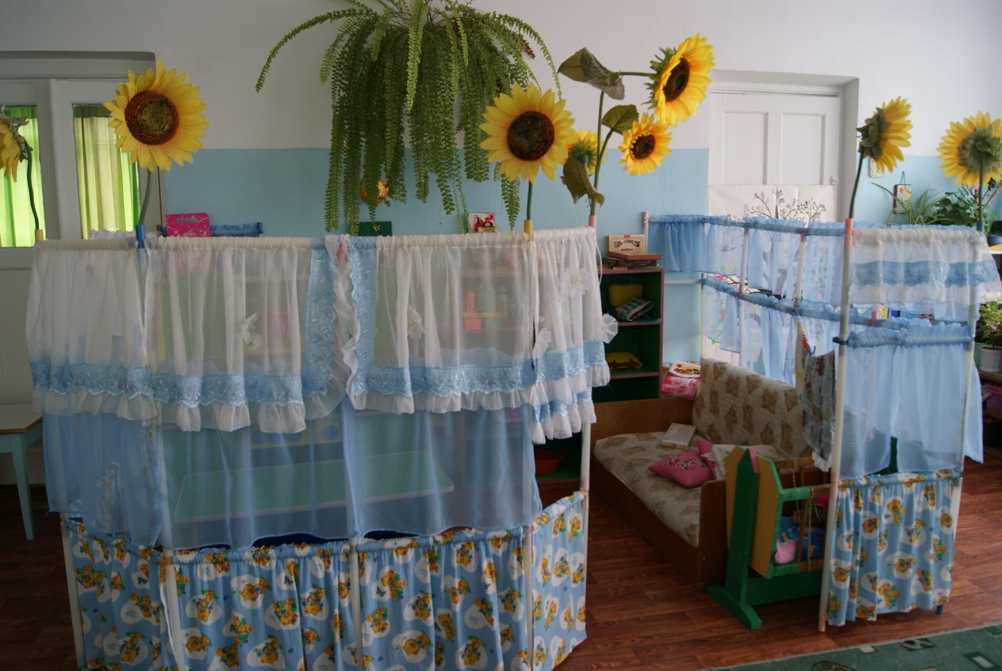

Грибачева А.Н.,
воспитатель МБДОУ №27
п. Горнореченский
Я работаю воспитателем старшей возрастной группы. Экологическое воспитание дошкольников - приоритетное направление в моей работе. Дошкольный возраст - самое благоприятное время для накопления представлений об окружающем мире. Начинать экологическое воспитание можно и нужно с момента поступления ребенка в детский сад. Реализуя программу С.Н. Николаевой «Юный эколог», целью которой является воспитание осознанно правильного отношения детей к природе, формирования у них основ экологического сознания я считаю, что задача воспитателя в работе с детьми дошкольного возраста – заложить первые представления и ориентиры в мире природы. В группе мною оборудован природный уголок. Главной особенностью уголка природы является его непосредственная близость к детям. В течение всего дня дети свободно могут организовывать различную деятельность в уголке природы.
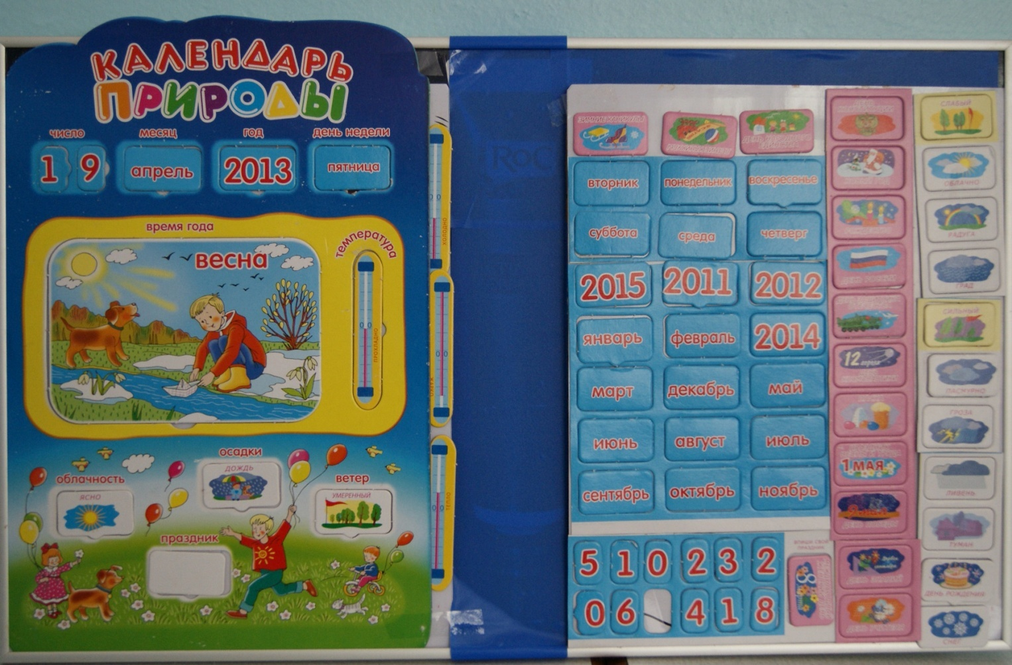
В уголке размещен календарь природы, на котором ребята могут отметить не только погоду на сегодняшний день, но и дату, время года, температуру на сегодняшний день, праздники и т.д.
В уголке также расположен макет дерева размером 1х1,5 метра, на котором можно с раннего возраста доступно объяснить детям как происходит смена времен года.

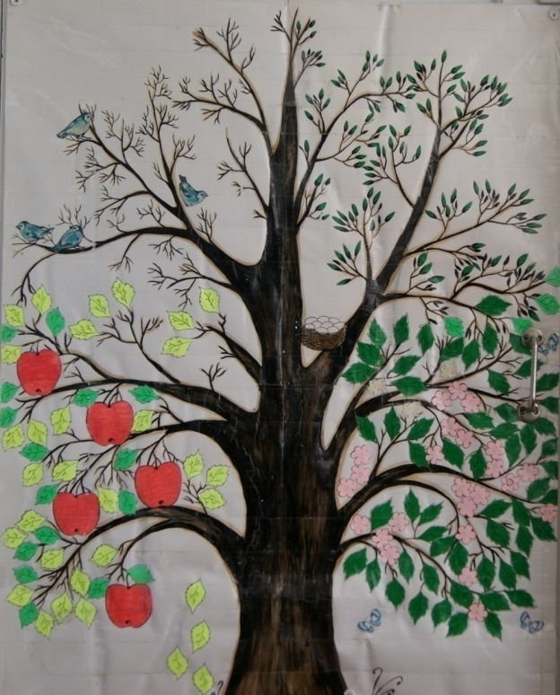

Я даю ребятам понятие о том, что и растения, и животные – живые существа, они дышат, пьют воду, растут, а самое главное, чувствуют боль, как человек. Сломанная ветка плачет, срубленная елка плачет и просит помощи. Малыши все понимают буквально и ощущения свои сохраняют надолго, а если они эмоционально окрашены, то и на всю жизнь. Правильное отношение к живым существам является конечным результатом, и воспитывается оно в совместной со взрослым деятельности, игре. Такая деятельность наиболее эффективна, если вызывает положительные эмоции у детей, если они активно воспринимают все то, что говорит и делает воспитатель. Воспитание не станет экологическим, если уже в раннем возрасте дети не поймут: комнатным растениям нужна вода, птичке – зерна и вода, морской свинке – трава и вода, а воробьям зимой - крошки хлеба.
В нашем уголке природы так же размещаются природные объекты для ухода и наблюдений. Все комнатные растения хорошо оформлены, в красивых кашпо, ухоженные и цветущие круглый год.

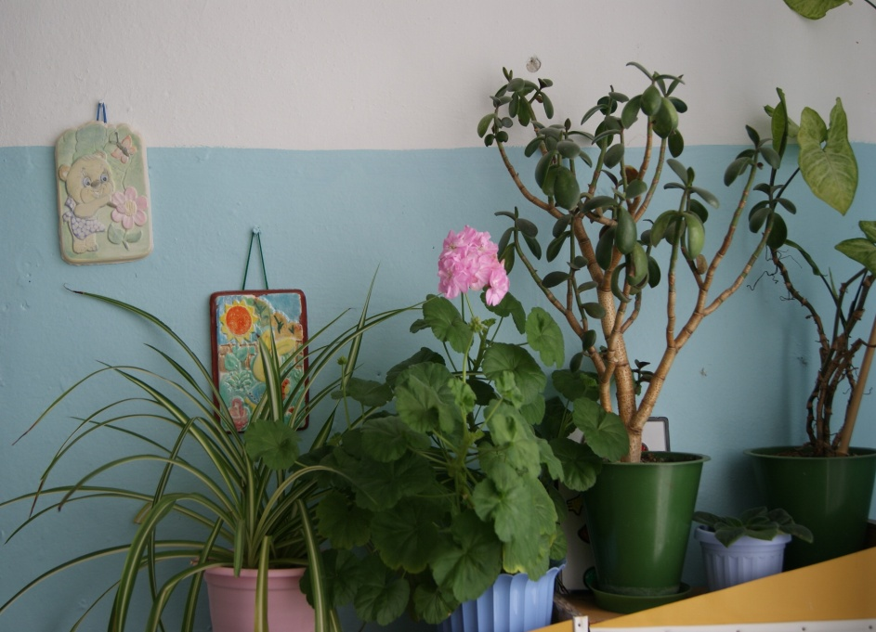
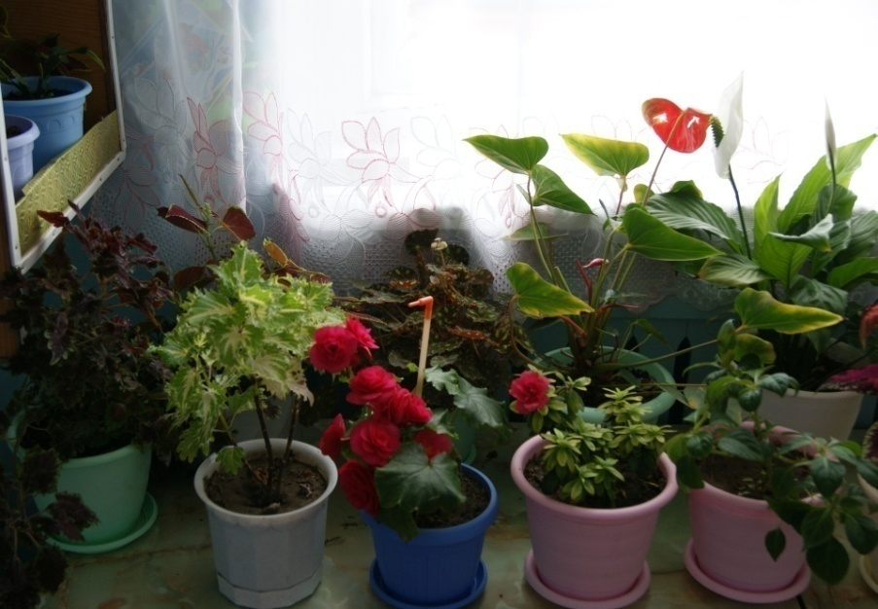

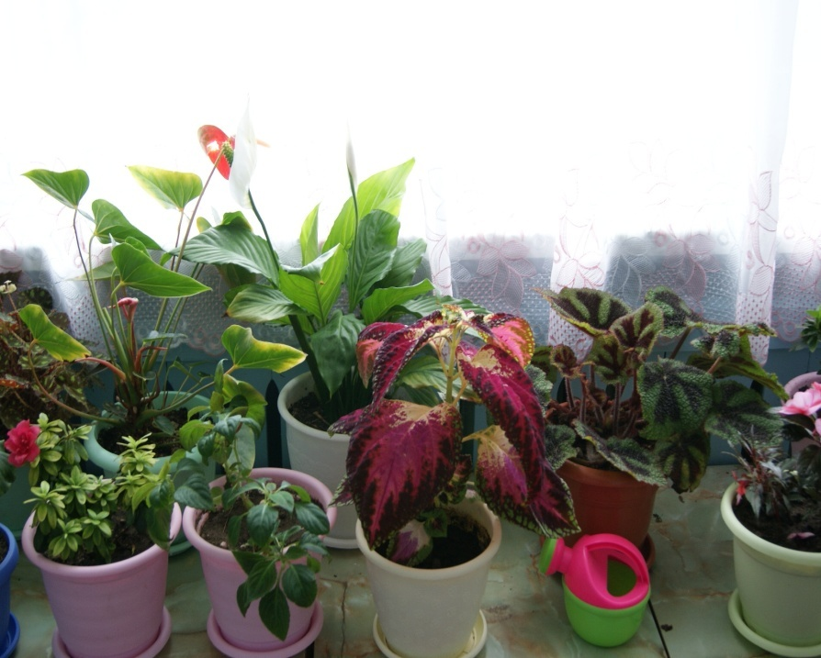

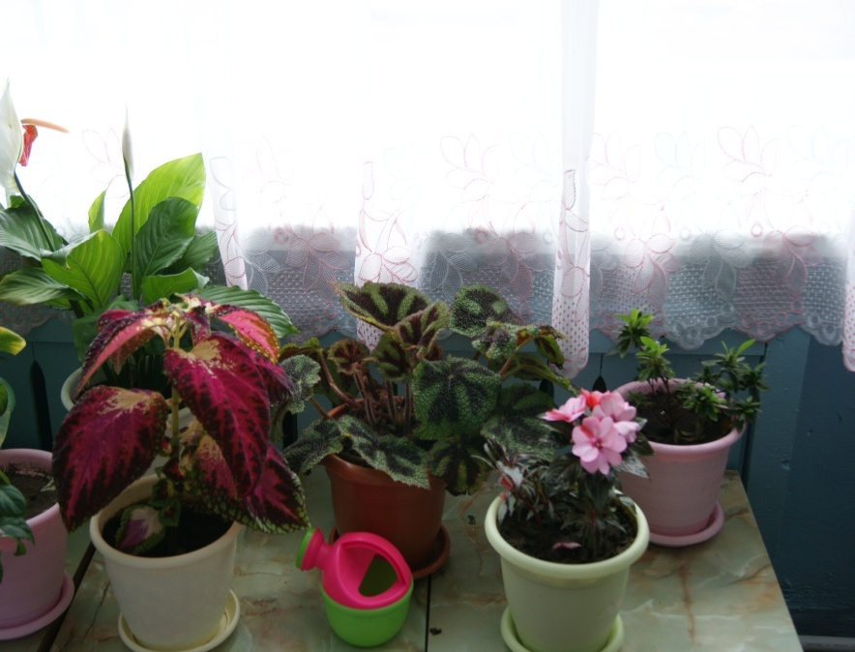

В течении всего года я провожу наблюдения за ростом растений, будь то лук, комнатные помидоры и огурцы ,овес и др. Опыт и наблюдения повторяются, усложняются, переносятся из группы в природную среду и наоборот. Проводимые итоговые комплексные занятия дают возможность обобщить материал и оставляют яркий след в душе ребенка.
Вот, например, как мы наблюдали за ростом комнатного помидора. Дети зарисовывали в тетрадях схемы роста помидора от посадки до созревания. Ребята не просто были наблюдателями, они сами их выращивали и ухаживали за ними.
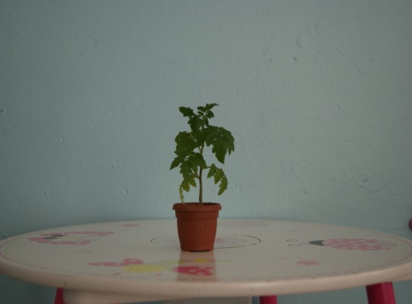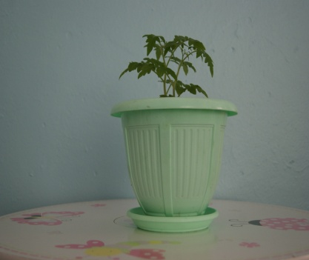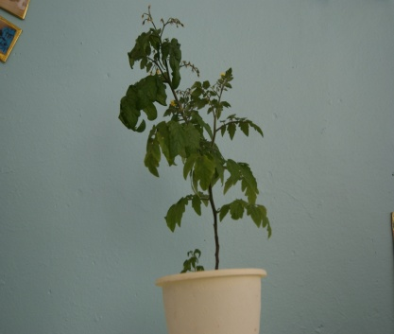
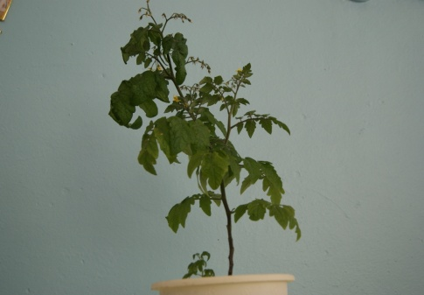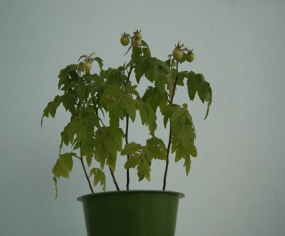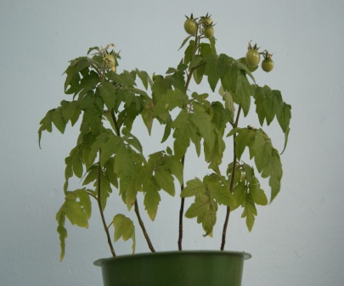
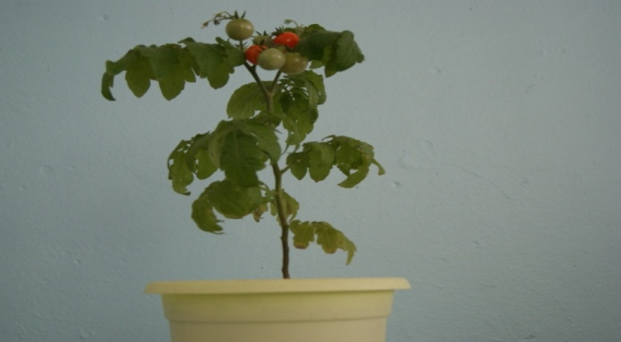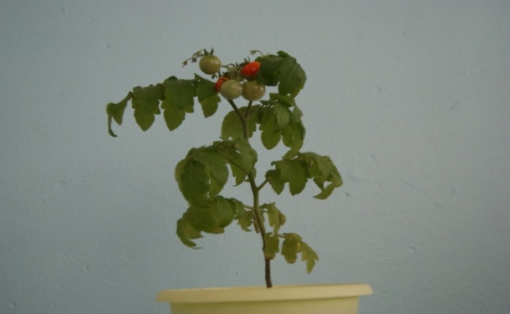
Здесь же размещаются книги, иллюстрации, содержащие информацию о растениях и животных.
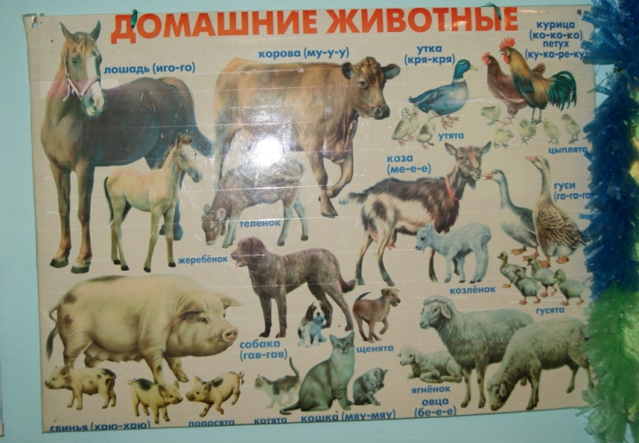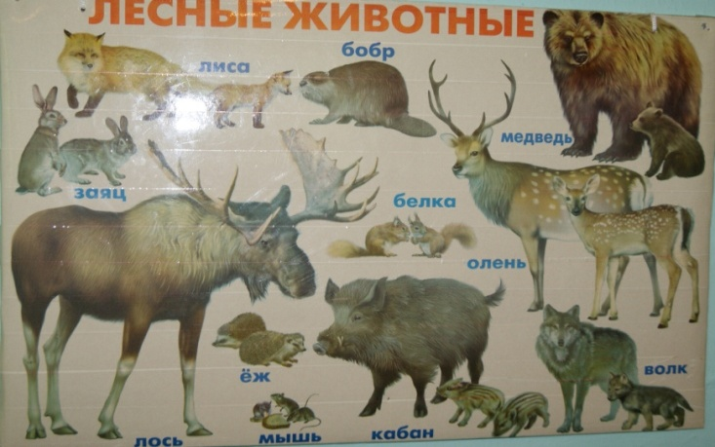
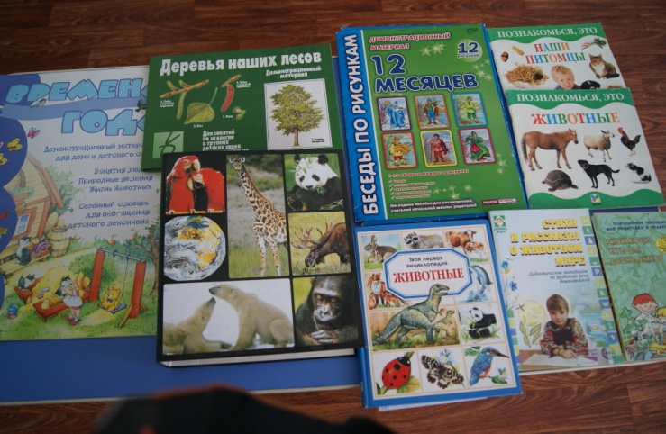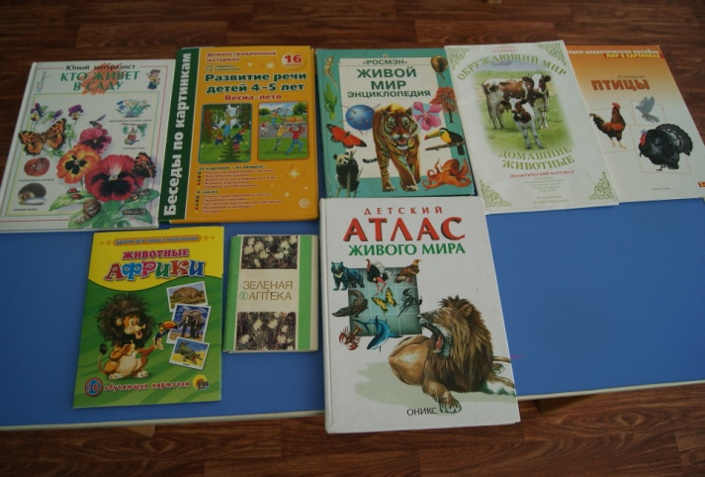
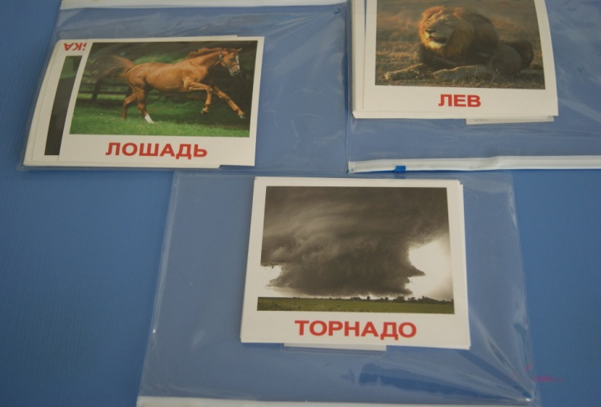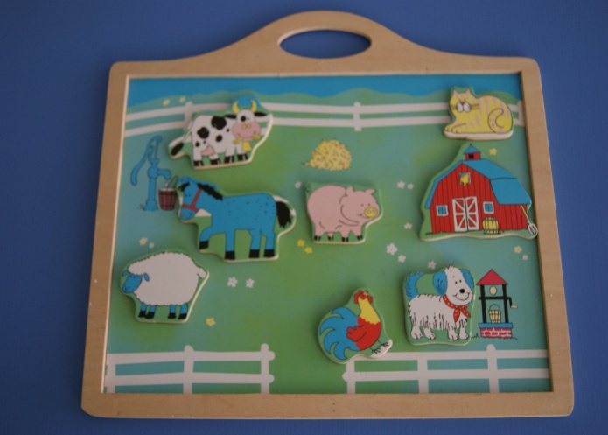
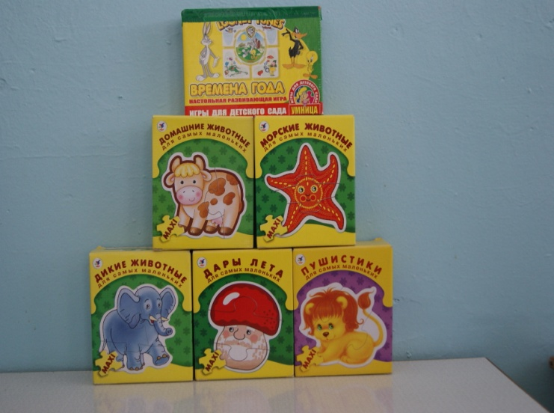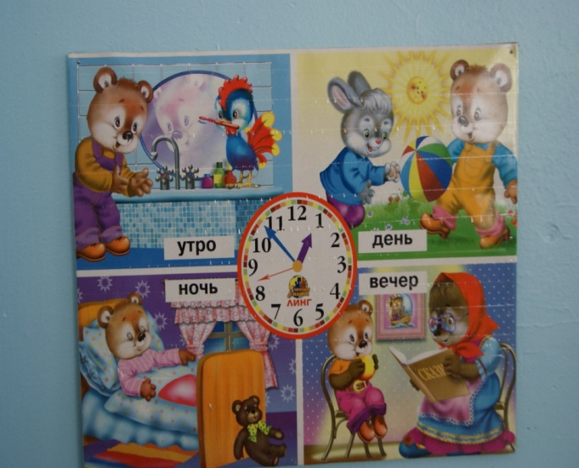
В уголке находится огромное количество развивающего материала по экологическому воспитанию. Это и развивающие игры, и пазлы, мозаика, муляжи овощей, фруктов, ягод.
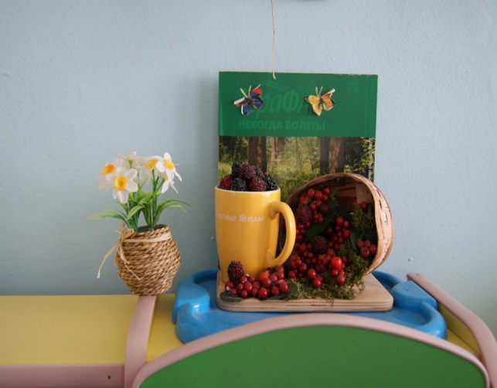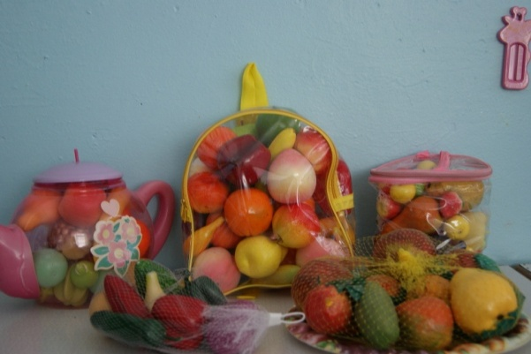
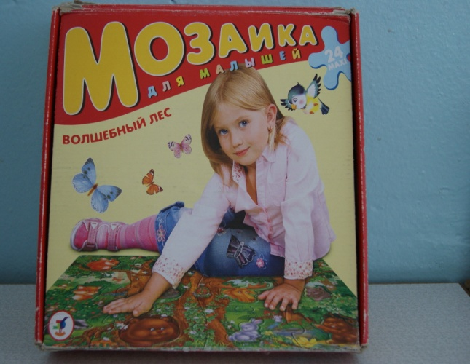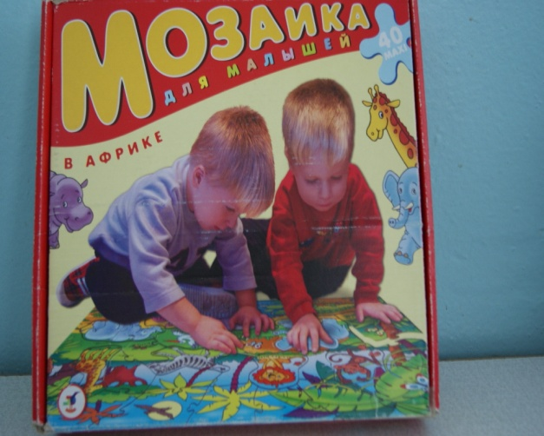
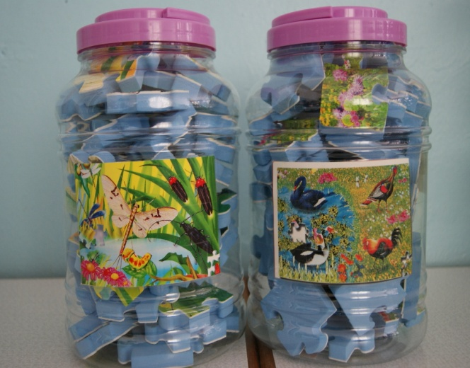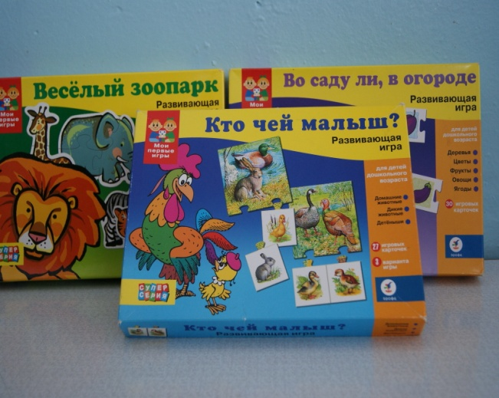
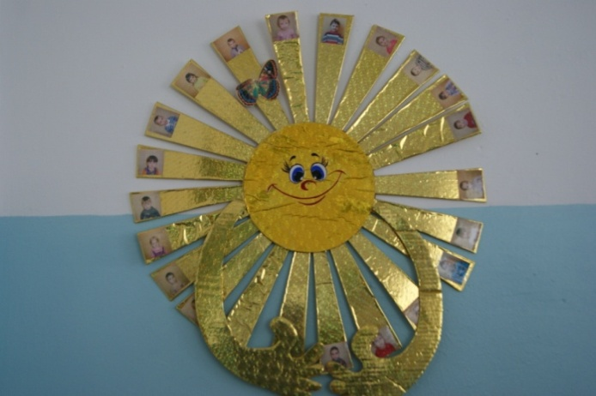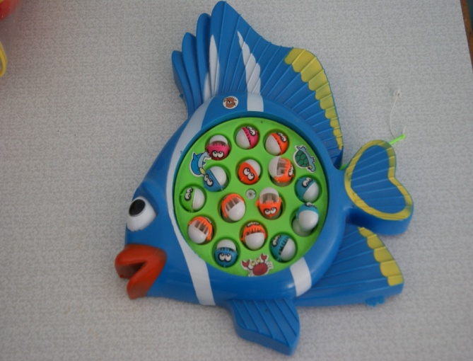
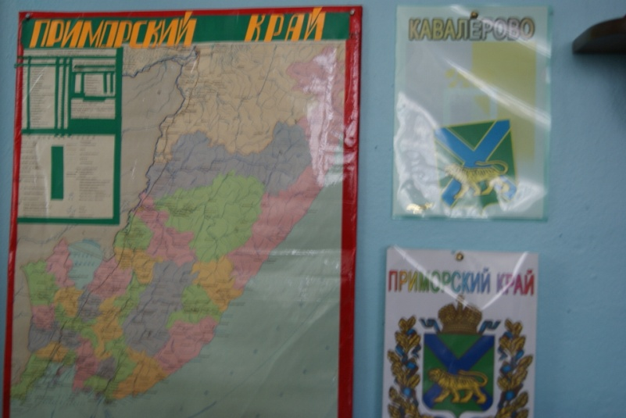
На стене висит карта Приморского края, гербы Приморского края и Кавалеровского района. Дети свободно ориентируются по карте, знают географическое расположение нашего поселка, его природные ресурсы (лес, олово, богатый животный и растительный мир).
В экспериментальном уголке имеется оборудование для наблюдений, экспериментов и проектирования: лупы, микроскоп, весы, тарелочки, мерные емкости. Камни, песок, глина, вода круглогодично присутствуют в группе. Дети изучают их свойства, играют с ними, проявляют творческие качества, развивают воображение и сенсомоторные способности, а также мелкую моторику. В центре воды и песка дети с раннего возраста играют: пересыпают песок из ладошки в ладошку, из совка в формочку, закапывают в него различные предметы и откапывают их, строят горки, дорожки и др.; проводят эксперименты: льют, процеживают через сито, переливают через лейки, через трубочки. Видят и понимают, какие предметы не тонут в воде и почему, из какого песка можно лепить и строить, а из какого – нет.

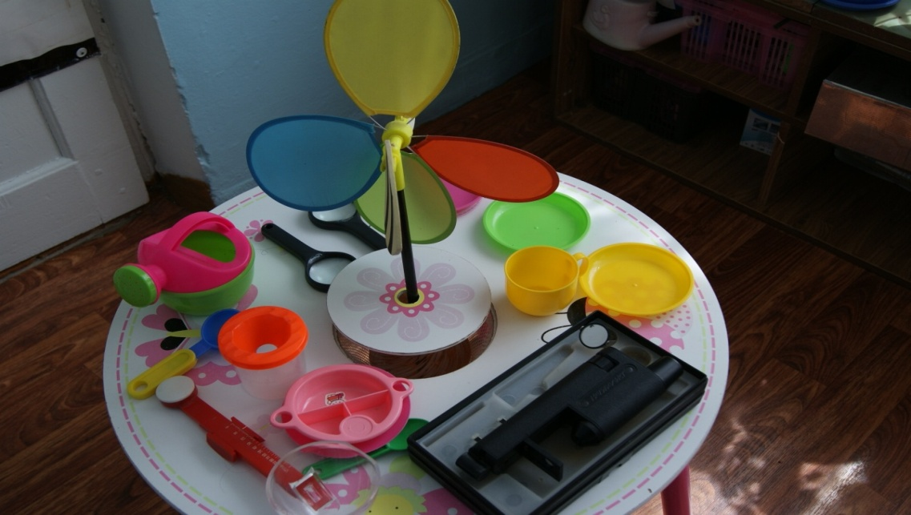

В приемной старшей группы висят стенды детских рисунков, аппликаций, имеются выставки поделок из пластилина, глины.
Вот одна из последних коллективных работ по аппликации «Прилетели птицы».
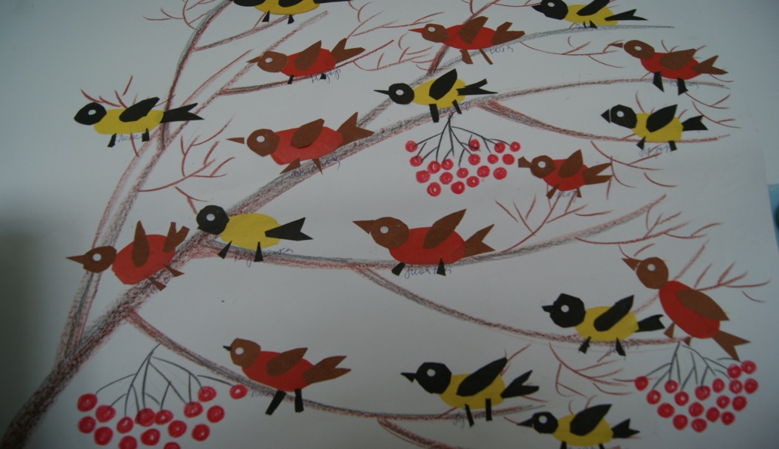
В рамках проекта «Нашему детскому саду – 30лет!» мои воспитанники вместе с родителями сажали деревья на территории детского сада.
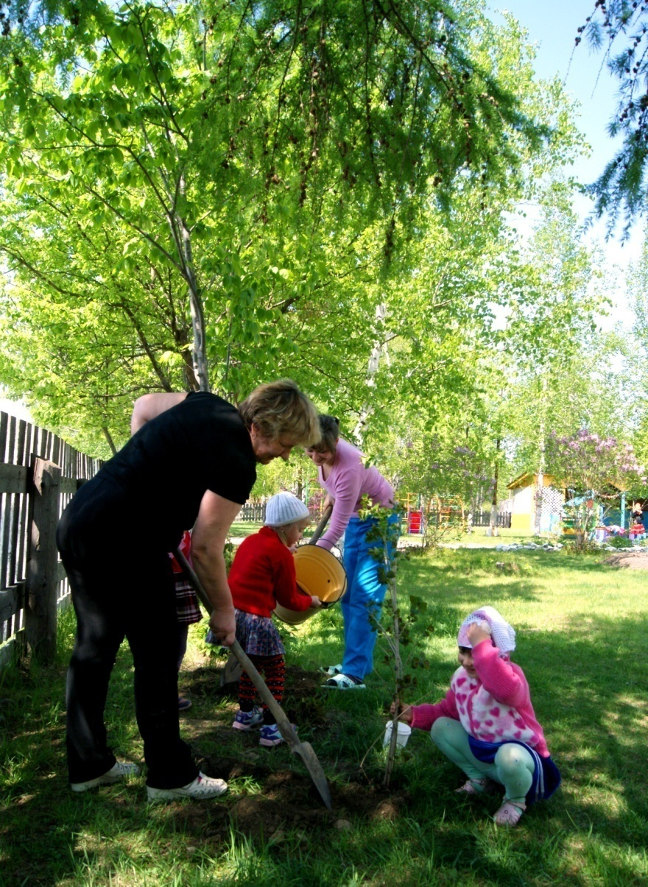
В рамках этого же проекта принимали участие в конкурсе рисунков на асфальте «Цветы в подарок детскому саду».
